# Chili con carne

# Ingrédients

# Nombre de personnes

560 g de beurre

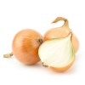22.5 Oignons

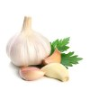22.5 gousses d' ail écrasées

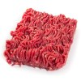5630 g de bœuf haché

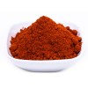11.5 Cuillères à café de chili en poudres

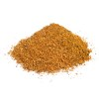22.5 Cuillères à café de cumin en poudre

* 730 g de concentré de tomate
* 11.5 grosses boîtes de haricots rouges égouttés
* 340 cl de bouillon de boeuf
* 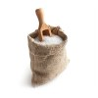Sel
* 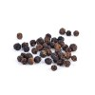Poivre
* Persil pour décorer

### Etape 1

Préchauffer le four à 180°C (thermostat 6).

### Etape 2

Hacher l'[oignon](http://www.marmiton.org/pratique/techniques-culinaires-video-cuisine_oignon.aspx) et l'ail.

### Etape 3

Dans une cocotte en fonte, faire fondre le [beurre](http://www.marmiton.org/magazine/diaporamiam_pur-beurre-c-est-meilleur_1.aspx), et ensuite dorer doucement l'oignon et l’ail.

### Etape 4

Incorporer le boeuf haché et laisser cuire doucement 10 min.

### Etape 5

Mélanger le [chili](http://www.marmiton.org/recettes/recettes-incontournables-detail_chili_r_73.aspx), le cumin, le concentré de [tomates](http://www.marmiton.org/magazine/diaporamiam_tomate-tomates-tomatoes_1.aspx), et incorporer le tout au boeuf. Ajouter les haricots, le bouillon, du sel et du [poivre](http://www.marmiton.org/magazine/plein-d-epices_poivres_1.aspx).

### Etape 6

Couvrir et cuire 25 min au four.

#### Note de l'auteur

Si vous ne trouvez pas de Chili, vous pouvez utiliser une petite cuillère à café de poivre de Cayenne. Au moment de mettre au four, vérifiez que le bouillon arrive au raz de la préparation, au besoin, rajoutez un peu d’eau.

#### J'ajoute mon grain de sel

J'ajoute un commentaire que je serai seul à voir

# Chili con carne

## Ingrédients pour 2 à 3 personnes :

* 250 g de haricots rouges
* 250 g de viande de bœuf hachée
* 3 oignons
* 1 gousse d'ail
* 1/2 poivron rouge
* 800 g de tomates
* 2 cuillères à café de chili en poudre
* 1/2 cuillère à café de cumin en poudre
* origan
* huile
* sel

### Petite histoire de la recette

Le secret d'un Chili con carne réussi ? Après la cuisson, plantez-y votre cuillère en bois au centre, elle tient toute seule ! Ce plat typique du Texas aux Etats-Unis est à tort pris pour un plat mexicain à cause de son nom aux sonorités hispaniques : « piment avec viande ». Ce ragoût de boeuf généreusement épicé connaît de nombreuses variantes selon l'endroit des Etats Unis où l'on se trouve : plus on va vers le nord et plus on y trouve du maïs en grain et plus on va vers l'est et plus on y ajoute du fromage !

## Phases techniques pour Chili con carne :

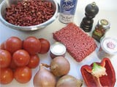

1

Préparer tous les ingrédients.



2

Mettre les haricots à tremper dans de l'eau froide pendant 12 heures.



3

Les égoutter dans une passoire, et les placer dans une cocotte. Les couvrir d'eau froide et les cuire pendant une bonne heure à feu moyen.

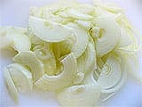

4

Pendant ce temps, émincer les oignons avec un coupe oignon...

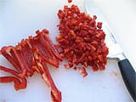

5

...et tailler en cubes le poivron rouge. Puis hacher l'ail à l'aide d'un presse-ail.



6

Dans une poêle, faire chauffer un peu d'huile.



7

Ajouter les légumes...



8

...et les faire suer quelques minutes.



9

Ajouter la viande hachée...



10

...et la cuire en la détachant à la fourchette ou à la spatule.

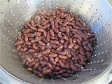

11

Une fois les haricots cuits, les égoutter...

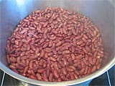

12

...et les remettre dans la cocotte.

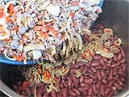

13

Ajouter également le mélange de viande et de légumes cuits.



14

Ajouter les tomates préalablement mondées, épépinées et concassées...

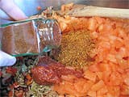

15

...le bouquet garni, les épices et le sel.

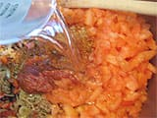

16

Ajouter la valeur d'un grand verre d'eau, mélanger à l'aide d'une spatule en bois...

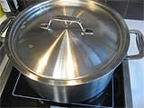

17

...et laisser cuire à couvert durant 30 minutes environ. Vérifier la cuisson !



18

Servir bien chaud.

### L'astuce du Chef :

Comme beaucoup de plats en sauce : cuisinez votre chili con carne la veille de sa dégustation... il n'en sera que meilleur !

______________________________

**Un grand classique toujours aussi bon :) Version pour 10 personnes**

Pour 10 personnes j'ai tout triplé et fait quelques modifs :  
  
- Cuisson des haricots : j'ai laissé tremper 24h et fait cuire 2 heures. En fait il n'y a pas de durée précise, ça dépend de beaucoup de paramètres. Les haricots sont cuits lorsqu'ils sont tendres quand on les croque (pas durs) mais ne partent pas en bouillie. Donc les laisser cuire tant qu'ils ne sont pas encore un peu fondants. Une légère dureté n'est pas grave car elle s'estompera, puisque les haricots cuiront encore ensuite avec la viande, mais des haricots vraiment trop durs, ce ne sera pas terrible...  
  
- Tomate : j'ai mis 800g de tomates fraiches, deux boites de 800g de tomates pelees entières en boite, et 100g de concentré de tomate pour donner un peu de couleur.  
  
- ajout d'eau : je n'ai pas ajouté d'eau, car les tomates en ont donné assez. Par contre si vous ajoutez de l'eau pendant la cuisson (si ça sèche un peu), je vous suggère d'avoir gardé l'eau de cuisson des haricots pour cela.  
  
- Quantité de viande : j'en ai mis un peu plus, par goût personnel. Donc au lieu des 750g si j'avais suivi la recette, j'ai mis 1200g environ.  
  
- Cuisson de la viande : pour les quantités d'origine, suivre la recette. Mais pour de grosses quantités, on risque d'avoir une cuisson finale un peu "viande bouillie". Donc j'ai fait revenir un peu à la poêle la viande avant de la mettre dans les légumes (en trois fois car j'avais trois emballages de viande). Ça lui donne un peu de tenue.  
  
- Ajout d'un peu de maïs : ça donne de la couleur et un aspect mexicain, même une toute petite boîte. Pour certains c'est un crime, pour d'autres c'est une évidence... donc à vous de voir ;)  
  
- Ça vieillit comme le bon vin : c'est meilleur le deuxième ou troisième jour, plutôt que le premier (même si c'est quand même très bon le premier jour!). Et ça se congèle parfaitement bien !

# Chili con carne maison

### Cuisine

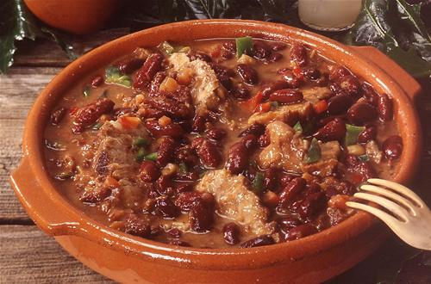

4 pers.

30 min

105 min

### Ingrédients

* 500 g de [boeuf](https://cuisine.notrefamille.com/recettes-cuisine/recette-boeuf-_15-ingredient.html)
* 350 g de [tomates](https://cuisine.notrefamille.com/recettes-cuisine/recette-tomate-_124-ingredient.html)
* 1 ou 2 [poivrons](https://cuisine.notrefamille.com/recettes-cuisine/recette-poivron-_132-ingredient.html)
* 1 [oignon](https://cuisine.notrefamille.com/recettes-cuisine/recette-oignon-_137-ingredient.html)
* 1 gousse d’ail
* [piment rouge](https://cuisine.notrefamille.com/recettes-cuisine/recette-piment-_620-ingredient.html) fort
* 1/2 cuillerée à café de [cumin](https://cuisine.notrefamille.com/recettes-cuisine/recette-cumin-_260-ingredient.html)
* 500 g de [haricots rouges](https://cuisine.notrefamille.com/recettes-cuisine/recette-haricots-rouges-_670-ingredient.html)
* 2 épis de [maïs](https://cuisine.notrefamille.com/recettes-cuisine/recette-mais-_442-ingredient.html) frais
* Un peu de [farine](https://cuisine.notrefamille.com/recettes-cuisine/recette-farine-_453-ingredient.html)
* [sel](https://cuisine.notrefamille.com/recettes-cuisine/recette-sel-_454-ingredient.html), poivre, [huile](https://cuisine.notrefamille.com/recettes-cuisine/recette-huile-_240-ingredient.html) ou saindoux

### Préparation

1. Coupez la viande en très petits morceaux et faites sauter dans la graisse ou l’huile. Ajoutez l’oignon et l’ail pelés et très finement hachés, sel et poivre.
2. Laissez sauter doucement pendant que vous pelez les tomates et les coupez en petits morceaux au-dessus de la cocotte afin d’en récupérer tout le jus.
3. Ouvrez les poivrons, videz-les et coupez-les en lanières, mettez-les avec le reste ainsi que du piment rouge fort (chili mexicain). Couvrez d’eau chaude, mettez le couvercle en place et faites cuire une heure et demie à petit feu. Il faut que la viande se défasse toute seule à l’issue de cette première cuisson.
4. Pendant ce temps, faites cuire les haricots rouges tout simplement à l’eau salée.
5. Peu avant de servir, broyez le cumin, mélangez-le à une cuillerée à café de farine et délayez avec un peu de jus de cuisson, qui doit maintenant être très réduit. Liez votre chili avec cette préparation, ajoutez les haricots rouges et donnez encore un quart d’heure de cuisson lente.

### Après la p Chili con carne

#### [Boeuf](https://www.papillesetpupilles.fr/category/recettes-salees/viandes/boeuf-viandes/) [Plats complets](https://www.papillesetpupilles.fr/category/recettes-salees/plats-complets-recettes-salees/)

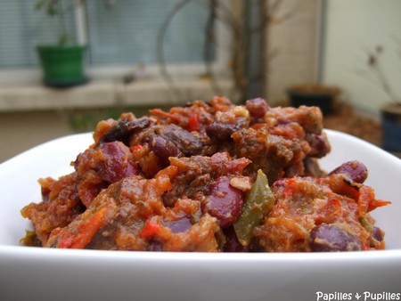  
**Chili con carne**

Avec l’arrivée de l’automne, j’ai envie de bons petits [**plats mijotés.**](https://www.papillesetpupilles.fr/tag/plats-mijotes/) Nous apprécions beaucoup cette recette de [**chili**](https://www.papillesetpupilles.fr/tag/chili/) **con carne**. C’est toujours la même que je refais, années après années.

Pour 4 à 6 personnes suivant les appétits :

* 800 g à 1,2 kg de [**bœuf**](https://www.papillesetpupilles.fr/tag/boeuf/) (macreuse, collier, joue…)
* 250 g de [**haricots rouges cuits**](https://www.papillesetpupilles.fr/tag/haricots-rouges/) (j’utilise des haricots rouges en conserve). Vous pouvez allez jusqu’à 400g en fonction des appétits
* 3 [tomates](https://www.papillesetpupilles.fr/tag/tomates/)
* 3 [oignons](https://www.papillesetpupilles.fr/tag/oignons/)
* 2 gousses d’[ail](https://www.papillesetpupilles.fr/tag/ail/)
* 2 [poivrons](https://www.papillesetpupilles.fr/tag/poivrons/)
* 1 [piment](https://www.papillesetpupilles.fr/tag/piments/)
* 5 cuillers à soupe d’huile d’olive
* 1 litre de bouillon de bœuf
* 1 pincée de sel,
* 1 cuillère à café de grains de [coriandre](https://www.papillesetpupilles.fr/tag/coriandre/)
* 1 cuillère à soupe bombée de [cumin](https://www.papillesetpupilles.fr/tag/cumin/)

Découpez la viande en cubes. Hachez l’oignon et l’ail. Pelez, épépinez, coupez les tomates en dés. Emincez les poivrons et le piment.

Dans une cocotte en fonte, versez l’huile, faites dorer la viande. Ajoutez l’ail, les oignons, les poivrons, les piments, les tomates, les épices (je mets environ une cuiller à café de coriandre et une grosse cuiller à soupe de cumin).

Versez le bouillon. Portez à ébullition. Bien remuer. Laissez mijoter à couvert pendant 1h30.

10 minutes avant la fin de la cuisson, incorporer les haricots rouges.

Chili con carne

## Chili con carne

Une petite envie épicée ? A l'origine, le chili con carne est un plat texan, et non mexicain comme on pourrait l'imaginer. Sa signification francaise est "viande au piment" mais je crois qu'il est préférable de conserver le nom texan !! Au texas, ce plat ne contient pas de haricots rouges mais diverses versions existent et il est vrai qu'en France, les haricots rouges sont presque toujours de mise ! La recette que je vous propose contient du boeuf, des tomates, des oignons, de l'ail, des carottes et évidemment des épices. Je suppose qu'on peut l'adapter en fonction de ses goûts et de ses habitudes ;-)  
  
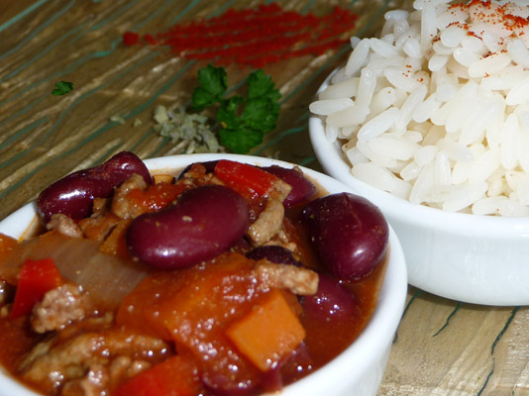  
**Ingrédients pour 8 personnes :**  
  
- 500 g de basse côte boeuf (moi, je ne m'embête pas, je prends du boeuf hâché !)  
- 2 oignons  
- 1/2 poivron rouge  
- 2 gousses d'ail  
- 1 petite carotte  
- 500 g de haricots rouges (secs ayant trempé ou en conserve)  
- 400 g de tomates en dés  
- Epices : 8 cuillères à café de cumin, 2 de piment de cayenne, 2 de piment doux, 2 de paprika doux  
- 1 cuillère à café d'origan  
- Sel  
  
Dans une grande poêle, faire revenir la viande détaillée en cubes (si vous avez pris de la basse côte). Une fois saisie, ajouter les oignons et le poivron rouge coupés en petits dés. Lorsque les oignons ont blondi, recouvrir la viande d'eau (l'eau doit être à fleur) et ajouter l'ail broyé et la carotte coupée en petits dés. Assaisonner. Ajouter la moitié des épices : 4 cuillères à café de cumin, 1 de piment de cayenne, 1 de piment doux et 1 de paprika doux ainsi que l'origan. Mélanger afin de bien répartir les épices.  
  
Laisser mijoter à feu doux pendant environ 1h. Vous verrez les odeurs, c'est un vrai plaisir !  
  
Au bout d'une heure, ajouter les haricots rouges et les tomates en dés. Assaisonner à nouveau et ajouter la fin des épices. Bien mélanger afin de répartir les épices.  
  
Laisser mijoter entre 15 et 30 minutes (ou plus, ça ne peut pas faire de mal !).  
  
Le chili con carne est prêt, il n'y a plus qu'à le déguster accompagné de riz par exemple. Prévoyez du pain pour saucer ;-)  
  
**Note :** Cette recette donne un chili épicé mais pas trop. Si vous aimez les mets épicés, je vous conseille d'ajouter du piment de cayenne et éventuellement du paprika. Si, au contraire, les épices ne sont pas votre tasse de thé, diminuez  en la quantité ou supprimez le piment de cayenne.